【行业动态】国产双芯强强合体！玄戒O3携手长鑫LPDDR6，改写移动半导体行业格局
当国产旗舰处理器遇上国产旗舰内存，属于中国半导体的全新一页，正在缓缓翻开。
8月24日，小米正式召开玄戒芯片技术沟通会，一次性对外公布玄戒O3、玄戒O100、玄戒D100三款自研芯片，覆盖旗舰手机终端、端侧AI加速、智能驾驶三大赛道，完整搭建起小米人车家全生态的AI算力底座。在整场发布会诸多亮眼参数当中，有一个细节，比522万的安兔兔跑分更具备行业里程碑意义：玄戒O3成为全球第一款原生支持LPDDR6标准的移动旗舰SoC，供应链信息显示，长鑫存储LPDDR6内存将作为国产方案，首发配套玄戒O3平台实现商用落地。
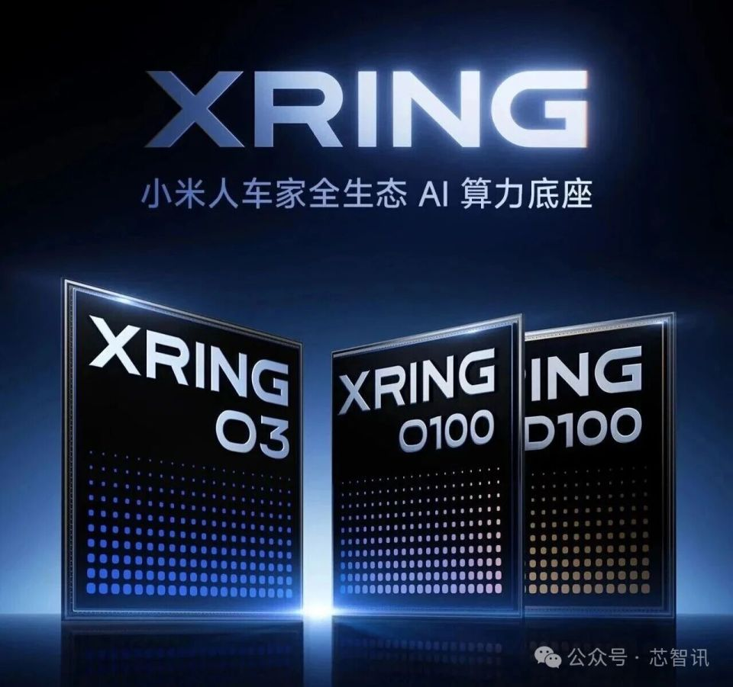
过去很多年，新一代LPDDR内存标准的首发商用，几乎被三星、SK海力士、美光三家海外存储巨头牢牢垄断。国产DRAM长期处在跟跑状态，往往要等待海外厂商完成旗舰迭代之后，才能切入存量市场。而这一次，小米玄戒O3与长鑫LPDDR6的深度协同，不再是简单的采购供货，而是国产高端SoC与国产高端内存，第一次在最前沿的技术周期内同台就位，打破持续多年的行业固有格局。
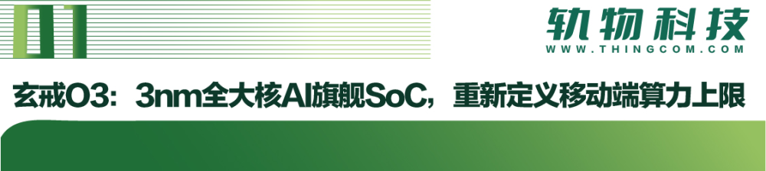
作为小米自研的第二代高端移动SoC，玄戒O3采用台积电N3E第二代3nm工艺，芯片面积达到133mm²，集成高达240亿晶体管，更大的芯片面积，留给CPU、GPU、NPU、内存控制器充足的发挥空间。传统移动芯片普遍采用“大核+小核”混合架构，小核负责轻量任务降低功耗，而玄戒O3大胆采用10核全大核CPU架构，6颗超大核搭配4颗性能大核，最高主频来到4.35GHz。
这套架构意味着，日常刷社交软件、浏览网页、多应用后台驻留，乃至大型游戏、AI任务，全部交给高性能核心处理，告别小核性能不足带来的响应迟滞。实测GeekBench6单核得分3945，多核15221，多核性能相比上代提升60%，即便是轻负载场景，整机功耗依旧可以下降25%，兼顾极致性能与优秀能效表现。
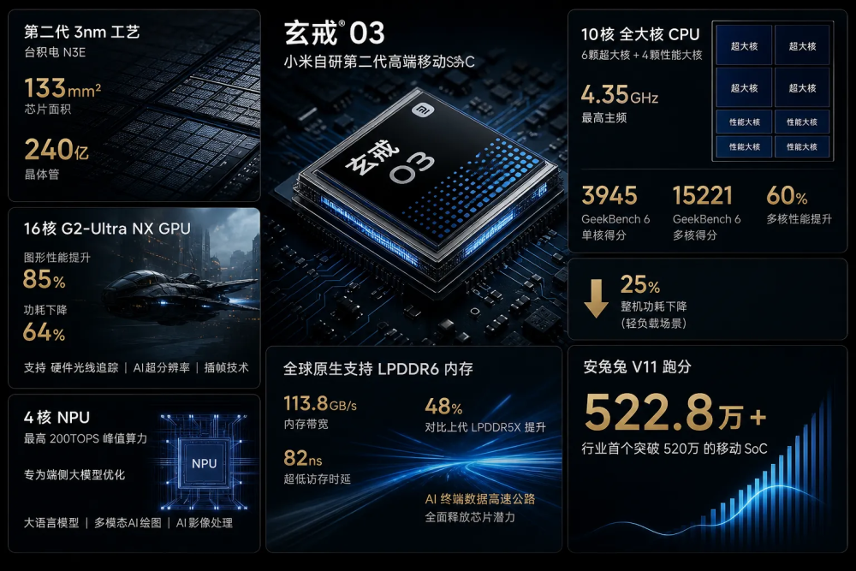
图形单元上，玄戒O3首发16核G2‑Ultra NX GPU，图形性能提升85%，功耗同步下降64%，支持硬件光线追踪、AI超分辨率与插帧技术，手游高画质高帧率运行的同时，有效控制机身发热，彻底解决旗舰芯片“性能强就发烫”的痛点。AI算力层面，重构的4核NPU提供最高200TOPS峰值算力，专门面向端侧本地大模型优化，手机本地运行大语言模型、多模态AI绘图、AI影像处理，都需要强大NPU作为算力支撑。
而AI时代，算力不等于体验。无论CPU、GPU、NPU性能有多强悍，所有的数据调度、模型推理、游戏贴图加载，全部依靠内存完成搬运，内存带宽，就是AI终端的数据高速公路。玄戒O3全球原生支持JEDEC最新LPDDR6内存标准，内存带宽达到113.8GB/s，对比上代LPDDR5X提升48%，搭配82ns超低访存时延，大幅减少数据传输等待，彻底释放整套芯片的全部潜力。实验室环境下，玄戒O3安兔兔V11跑分突破522.8万分，成为行业首个突破520万的移动SoC，这份成绩，离不开LPDDR6高带宽带来的加持。
从产品定位来看，玄戒O3并非一颗单纯的手机芯片，它是全模块AI设计，CPU、GPU、ISP、显示单元、音频单元全部完成AI适配优化。后续首发玄戒O3的消费终端预计9月正式登场，而玄戒O100端侧AI芯片、玄戒D100智驾芯片，则规划2027年实现商用，小米的玄戒芯片矩阵，正在从手机向外延伸到平板、车机、边缘AI设备广阔市场。
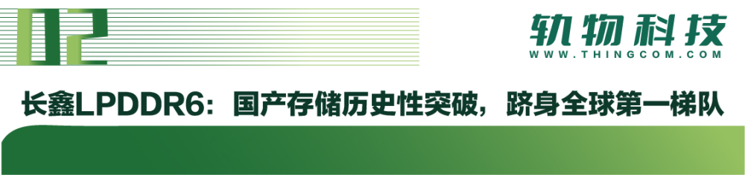
JEDEC固态技术协会2025年7月正式发布LPDDR6行业标准，这是当前移动设备最前沿的内存规范，面向AI手机、AI PC、车载智能终端而生。对比大家熟悉的LPDDR5X，LPDDR6最大的革新在于全新24位双子通道架构，相比过去16位通道，调度效率大幅升级，兼顾超高传输速率与更低功耗，是端侧AI爆发时代的刚需硬件基础。
长鑫存储LPDDR6颗粒，单颗粒容量16Gb，设计最高速率12800Mbps，和玄戒O3平台协同工作速率10667Mbps，支持POP堆叠封装，可以直接和处理器叠装，减少信号损耗。同时优化链路ECC纠错、RAS可靠性机制，在高速读写的同时，保障长时间高负载运行稳定性，功耗表现同步优化，完美适配手机这类电池受限的移动设备。
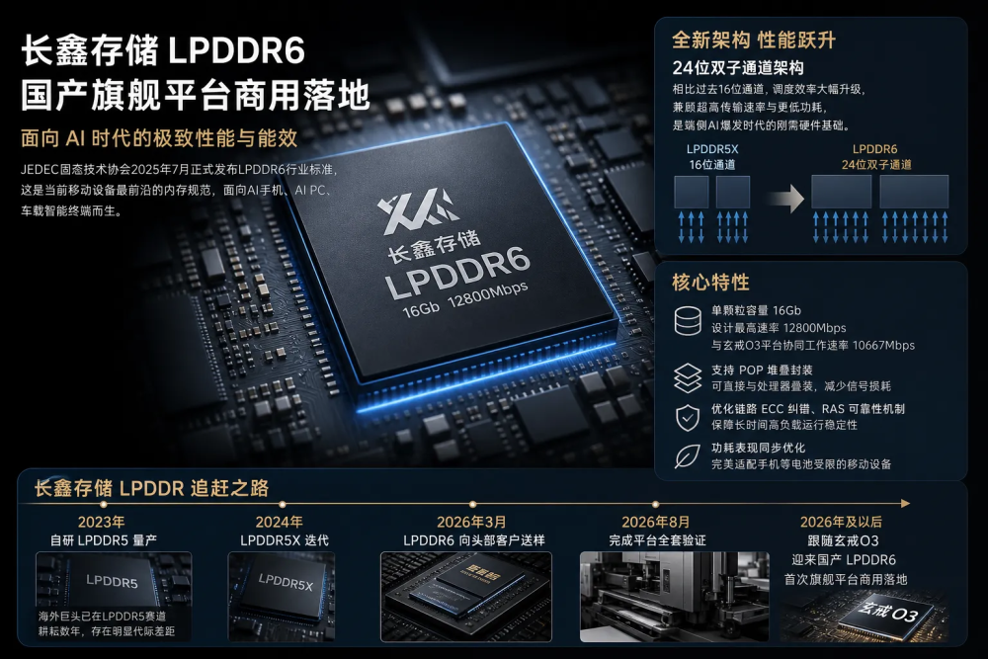
回望长鑫存储的追赶之路，更能体会LPDDR6落地来之不易。仅仅在2023年，长鑫才实现自研LPDDR5量产，彼时海外巨头已经在LPDDR5赛道耕耘数年，存在明显代际差距。随后短短两年时间，长鑫快速完成LPDDR5X迭代，2026年3月LPDDR6就向头部客户送样，8月完成平台全套验证，跟随玄戒O3迎来国产LPDDR6的首次旗舰平台商用落地。
要知道，新一代移动内存想要进入旗舰处理器平台，绝非简单把颗粒做出来就万事大吉。内存不是孤立器件，需要芯片厂商与存储厂商深度联合开发，从内存控制器适配、高速信号完整性调试，功耗曲线匹配，到系统稳定性、压力测试，整套验证流程漫长复杂。以往国内存储厂商大多等海外完成整套适配之后再切入，而这一次长鑫参与到玄戒O3前期SoC设计阶段，深度联合调试，属于真正平台级协同，而不是后期补充供货。
当然供应链消息指出，搭载玄戒O3的终端大概率执行双供应商策略，长鑫LPDDR6搭配海外存储方案并行供货。双供应模式，一方面保障大规模出货的产能稳定，另一方面也为国内消费电子供应链筑牢安全底座，降低单一外部供应链波动带来的风险。
过去，高端旗舰手机内存市场话语权牢牢握在海外厂商手中，产品迭代节奏、供货量、定价都受外部影响。长鑫LPDDR6实现旗舰平台落地，代表国产DRAM不再局限于中端、入门级市场，正式踏入全球新一代内存标准的首轮竞争，从“追赶者”转变为“同台竞技的竞争者”。除智能手机之外，LPDDR6规格内存还可以广泛用于车机、平板、边缘AI硬件，为国产存储打开更加广阔的增量市场。

很多人会把这次事件简单理解为“参数跑分又上一个台阶”，但放在整个国内半导体产业视角，玄戒O3搭配长鑫LPDDR6，更大的价值在于国产上下游产业链的打通与协同。
半导体行业从来不是单点英雄主义，一颗强大的SoC，离不开存储、射频、显示、电源管理等配套芯片共同支撑。很长一段时间，国内芯片产业存在割裂现象：设计公司努力做高端处理器，但高端内存、部分关键器件依旧高度依赖海外供应链。单一产品可以做到参数亮眼，但整条产业链的韧性不足。
小米作为终端厂商，自研玄戒系列SoC，同时主动拥抱国产存储力量，让长鑫LPDDR6获得旗舰级平台的验证机会，这对于国产存储的意义，远不止拿到一笔订单。旗舰平台严苛的测试标准，会反向推动存储产品工艺、良率、稳定性持续迭代。经过旗舰产品打磨成熟之后，这套LPDDR6技术还可以向下渗透到中端手机、平板、车载设备，带动整条国产存储产业链成熟，形成正向循环。
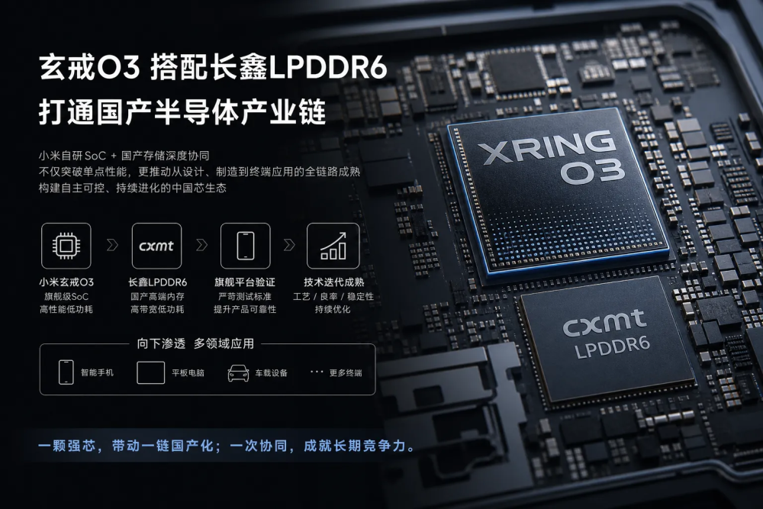
反观全球行业，AI浪潮之下，端侧设备对于内存带宽的需求正在爆发。本地大模型运行的时候，海量权重参数需要持续在内存与NPU之间流转，CPU和NPU性能再强，如果内存带宽跟不上，就会出现算力空转，AI体验大打折扣。LPDDR6之所以成为各家必争的赛道，正是因为它是端侧AI普及的硬件基石。三星、SK海力士都在加速推进自家LPDDR6产品的量产落地，抢占AI终端时代的市场先机，而长鑫存储的跟进，让中国在这一场全球竞赛当中，拥有了属于自己的话语权。
但我们同样需要保持客观理性，欢呼突破的同时，不能忽视现实差距。长鑫虽然完成LPDDR6平台验证，但从样品、小批量验证，到大规模稳定量产，中间还要经历良率爬坡、工艺打磨漫长过程。海外存储巨头有数十年技术积累，庞大的专利池，完整的工艺迭代经验，国产存储想要全面赶超，依旧还有很长的路要走。玄戒O3同样是小米芯片道路的重要一步，后续还需要经过终端上市、海量用户实际使用，去检验真实场景下的功耗、稳定性表现。
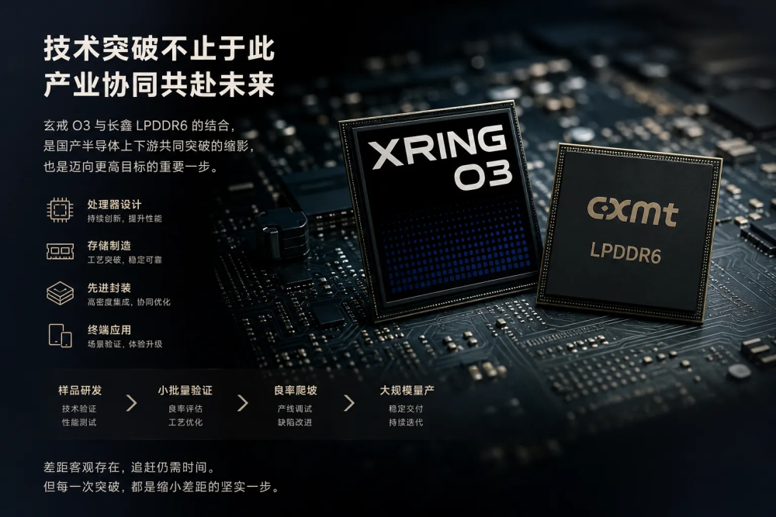
技术突破不会一蹴而就，国产半导体的崛起，不是某一家企业的单打独斗，而是整条产业链，一环扣一环，循序渐进的共同成长。处理器设计、存储制造、先进封装、终端应用，每一个环节都需要持续投入、反复打磨。玄戒O3与长鑫LPDDR6的这次结合，正是国产上下游互相扶持，共同向上突破的绝佳样本。

从曾经只能跟随海外技术路线，到如今国产SoC与国产高端内存，同步站上全球最新一代技术的起跑线，这是无数国内半导体从业者日积月累奋斗的结果。
对于普通消费者来说，这场技术迭代带来的改变也实实在在：更高内存带宽，意味着手机本地AI大模型运行更加流畅，大型游戏加载更快，多应用后台保活能力更强，影像处理速度提升。而国产供应链不断壮大，长远来看，也会带来供应链安全提升，市场竞争更加充分，消费者可以拥有更多产品选择。
当然，一切技术规格，最终都要落到终端产品体验。玄戒O3主机9月即将到来，长鑫LPDDR6也将迎来真实市场的考验。未来，我们期待看到更多像小米与长鑫这样的双向奔赴：国产终端敢于给国产芯片试错与落地的机会，国产芯片不断打磨产品实力，回馈终端与用户。
国产芯片的故事，才刚刚开始。

